Eintopf
Als Eintopf werden allgemein sättigende Suppen oft bäuerlichen Ursprungs bezeichnet, die als vollständige Mahlzeit dienen. Typische Hauptzutaten sind Hülsenfrüchte wie Erbsen, Bohnen oder Linsen, Gemüse wie Kohl, Steckrüben, Möhren oder Kartoffeln, auch Getreideprodukte wie Graupen, Brot oder Nudeln, in Wasser oder Brühe gegart. Hinzu kommen je nach Rezept und Möglichkeit zum Beispiel Lauch, Sellerie und Zwiebeln, Fleisch, Wurst oder Speck (diese häufig gepökelt oder geräuchert). Die unterschiedliche Garzeit der verschiedenen Zutaten wird bei der Zubereitung berücksichtigt.
Gerichte, die in einem Topf zubereitet werden, sind schon sehr alt und weltweit verbreitet. Hier beschreibe und sammele ich auch Gerichte die nicht nur dem deutschsprachlichen Eintopf entsprechen sondern auch die dem internationalen Bedeutungen gerecht werden.
Eine genaue Ordnung der Gerichte werde ich hier nicht einhalten, da dieser Blog ständig wächst und ergänzt wird.

Dutch Oven meine neue Errungenschaft
Paprika-Rindergulasch mein erster Versuch im Dutch Oven
Schichtfleisch mein erster Versuch

Gericht: | Herkunft: | Notitz:
Potjiekos | 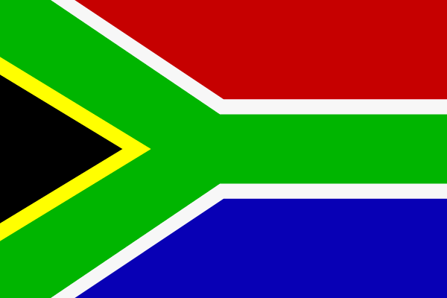 | Wörtlich übersetzt bedeutet Potjiekos kleiner Topf  mit Lebensmitteln am bestens aus dem Dutch Oven
Pot-au-feu |  | frz. für Topf auf dem Feuer
Erbseneintopf |  | es gib zahlreiche Varianten jede Region hat eine eigene  hier die Berliner Art
Bohneneintopf kanadische Art  Bean Soup Canadian | 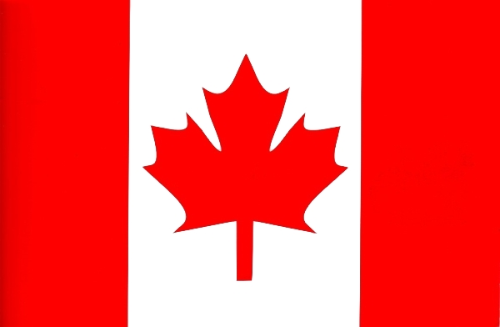 | die nicht nur Trapper und Cowboy´s lieben
Chili con Carne Texas (-Style) |  | Bohnen und Mais gehören nicht hinein,  und es kommt auch nicht aus Mexico
Spanischer Hühncheneintopf  mit Chorizo und Kichererbsen | 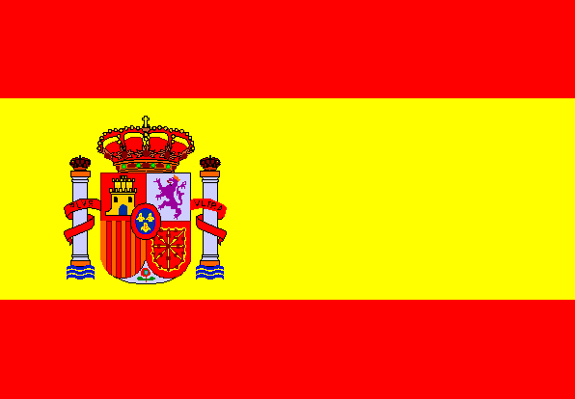 | Ein Eintopf aus der Pallela-Pfanne
Soljanka  aus DDR Zeiten | 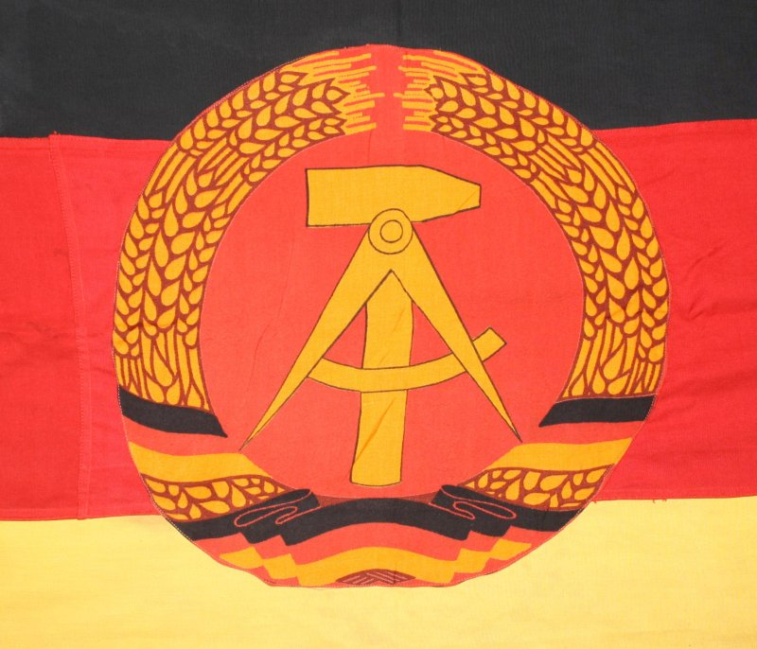 | habe ich kurz nach der Wende in Dresden kennen  und lieben gelernt, und das ist nicht nur eine Restesuppe

Essen und Mehr

